**Linux项目指令合集**

**提示:Shell7下操作**

**项目1：centos系统下操作Linux**

**1.修改主机名字:：hostnamectl set-hosthome （修改成的主机名）**

**2.重启虚拟机 ： reboot**

**3.暂时关闭防火墙：systemctl stop firewalld**

**4.永久关闭防火墙:systemctl disable firewalld**

**5.安装ntp指令:yum –y install ntp**

**6.查看是否安装ntp指令:rpm –p ntp**

**7.将服务器设置每次开机启动:systemctl enable ntpd**

**7.重启ntpd指令(生效):systemctl restart ntpd**

**8.同步时间（阿里云同步）：ntpdate –u ntp.aliyum.com**

**9.查看系统时间:date**

**项目2：dibian操作系统下指令**

**1.终端登录指令:su ~ 或者su root**

**2.安装vim指令操作:apt install vim –y (y表示默认不需要提示)**

**3.释放查看ip地址指令:ifconfig**

**4.查看本机网络运输情况:ping** [www.baidu.com](http://www.baidu.com)

**项目3：centos7下操作：**

**1.查看当前文件所在位置:pwd**

**2.进入目录: cd /目录名/**

**3.列出文件详情信息: ll –a**

**4.退回家目录: cd**

**5.返回上级目录: cd ..**

**6.进入用户目录: cd 用户名**

**7.单独查看文件大小及所占空间: ll -1h /路径**

**8.创建一个单级目录:mkdir 目录名**

**9.创建一个多级目录:mkdir /目录1/目录2 –p**

**10.创建一个空文件:touch 文件名**

**11.创建链接:ln –s 文件夹名/文件夹名/文件名_链接号**

**12.删除单级目录:rm 目录名(推荐) 或者 rmdir 目录名**

**13. 删除多级目录 rm –rf 目录名 (删除后不可恢复，慎用，f为无提示)**

**14.查找链接文件且详细信息指令: find . –type 1 –exec ls –l {}**

**15.行为拷贝目标文件:find /root –type f –name “*text*” –exec cd {} /finder \;**

**16.追加内容到文件（先进入文件目录）:echo “内容” >> 追加到的文件名**

**17.查找用户目录下包含this的文件: find . –type name “*test*” | xargs**

**grep “this”**

**18.查找用户目录下 initial-setup-ks.cfg 包含关键字boot的行:**

**grep “boot” initial-setup-ks.cfg**

**19.压缩文件指令:**

**c建立压缩档案 z有gizp属性 f使用档案名 j有gz2属性**

**(1)gizp形式压缩文件：tar –czf 压缩成的文件名.tar.gz 需要压缩的文件**

**(1)gz2形式压缩文件：tar –cjf 压缩成的文件名.tar.gz2 需要压缩的文件**

**(1)普通形式压缩文件：tar –cf 压缩成的文件名.tar 需要压缩的文件**

**20.解压文件指令:**

**Z有gizp属性 x解压 f使用档案名 j压缩成bz2文件**

**(1)tar –zxf 需要解压的gizp文件**

**(2)tar –xjf 需要解压的bz2文件**

**(3)tar –xf 需要解压的普通文件**

**21.Echo创建文件: echo 内容 > 文件名 （注意:>覆盖 >>追加）**

**22.关机指令：**

**现在立即重新启动 shutdown –r now**

**立刻关机 shutdown now**

**今天20：25关机 shutdown 20:25**

**系统再过10分钟关机 shutdown +10**

**取消指令 shutdown –c**

**重启 reboot**

**远程连接ssh模式，window下cmd进入终端**

**23.本机及linux传输文件 scp –P 22 用户名@ip地址:路径 .**

**24.window下ssh连接:（1）cd .ssh (2)ssh root@虚拟机ip地址**

**25.Window连接Linux操作系统:ssh –p 22 用户名@ip地址**

**26.用户权限管理:（chmod）：read 读权限—— 1 write写权限—— 2 excute 执行权限——4**

**27.增加减少权限设置: chmod +/-rwx 文件名/目录名**

**用户组设置及修改所在组:**

**28.添加组：groupadd 组名**

**29.删除组：groupdel 组名**

**30.查看组信息：cat /etc/group (最后个文件就是刚创建的组)**

**31.普通用户借用root权限：sudo +命令**

**32.递归修改文件/目录所在组: chgrp –R 组名 文件/目录 ---修改组名**

**创建用户/设置密码/删除用户**

**33.增加用户：useradd –m –g 组 新建用户名**

**(-m表示建立用户目录 –g指定用户所在组，否则建立一个和同名的组)**

**增加用户 useradd 用户名 –G 组名**

**34.设置或修改用户密码 ：passwd 用户名**

**35.删除用户：userdel –r 用户名 （-r选项自动删除用户目录）**

**36.id指令查看用户UID和GIDx信息： id 用户名**

**37.查看当前多少用户登陆 ：who**

**38.查看当前登陆用户的账号名：whoami**

**修改用户组，设置用户的附加组之后，需要重新登陆才能生效**

**39.修改用户的主组：usermod –g 组名 用户名**

**40.修改用户附加组 usermod –G 组名 用户名**

**41.修改用户登陆xshell: usermod –s /bin/bash 用户名**

**which（重要）**

**42.是用于保存用户信息的文件：which /etc/passwd**

**43.是用于修改用户密码的程序：which /usr/bin/passwd**

**修改文件权限：01 chown 修改拥有者 02 chgrp修改组 03 chmod 修改权限**

**44.修改文件|目录拥有者 ：chown 用户名 文件名|目录名**

**45.递归修改文件|目录的组：chgrp –R 组名 文件名|目录名**

**46.递归修改文件权限：chmod –R 755 文件名|目录名**

**Vim指令**

1. **编辑模式下进入首行 gg 进入尾行G 进入中央M**
2. **进入数字显示的行 数字G**
3. **跳到该行单词词首 w 跳到单词词尾 e**
4. **复制 yy 粘贴p**
5. **显示行数 ：set nu**
6. **替换文本： ：首行号,末行号/需要替换的字符/替换字符/gc**
7. **撤销指令 u 恢复指令ctrl+y**
8. **编辑模式下，按Esc /6查找**
9. **j 下移 k上移**

**ggc操作**

**安装ggc yum install gcc –y**

**变可执行： gcc 文件名.c –o 文件名**

**运行： ./文件名**

**find指令**

1. **查看当前系统时间：date**
2. **按文件名查找：find . –name “查找文件名字”**

**eg:**

1. **查找文件包含1的文件：find –name “*1*”**
2. **查找.txt为扩展名的文件：find –name “*.txt”**
3. **查找以1开头的文件：find –name “1*”**
4. **按文件大小查找：find . size 文件大小**
5. **查看一天内访问过的文件：find . –atime -1**
6. **查看一天前的24小时内访问的文件 find . –atime 1**
7. **查看1天前24小时之外访问的文件：find . –atime +1**

**运行程序 ./文件名**

**查看磁盘信息指令：**

**df –h （显示磁盘空间，人性化方式显示文件大小）**

**X显示目录下的文件大小：du –h 目录名**

**进程状态指令**

**ps aux 查看进程状态**

1. **a显示终端所有的进程 u显示进程详情 x显示没有控制终端的进程**
2. **top 动态显示运行中的进程并排序（按q退出）**
3. **kill -9 进程编号 杀死进程（-9表示强制杀死进程）**

**设置允许root用户ssh远程登陆**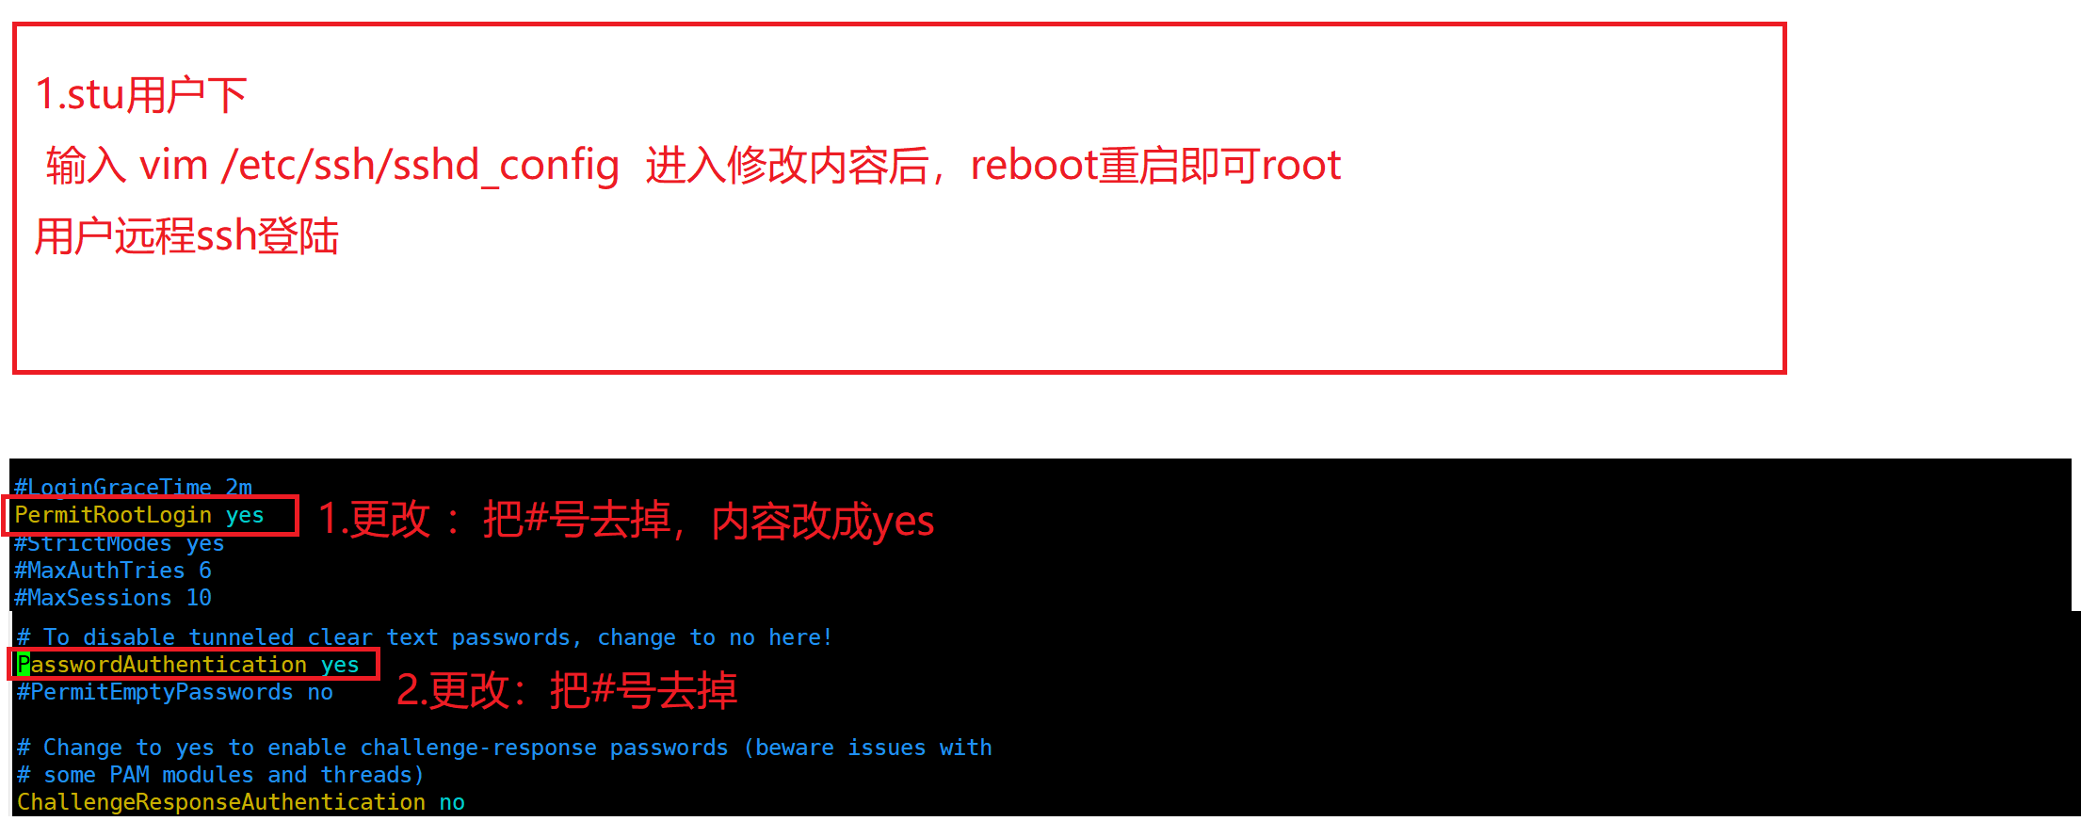

**设置普通用户具有sudo权限，并且免密（sudo 普通用户可以借用root用户权限，root用户表示超级管理员权限）**

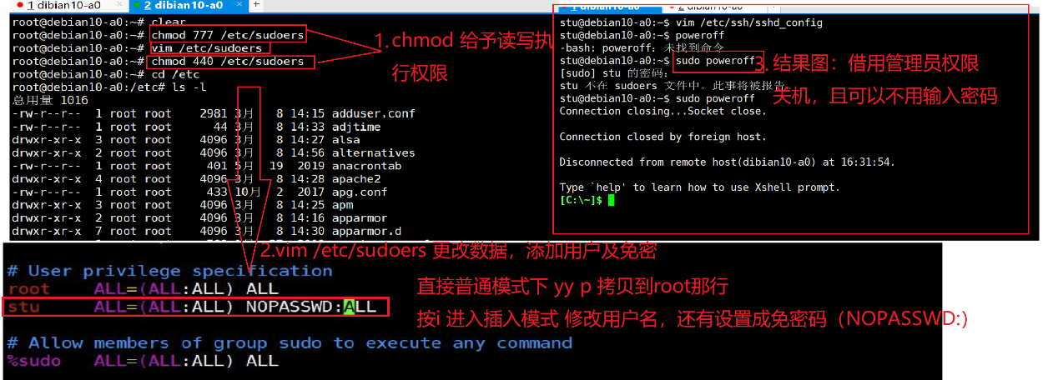

**创建软连接：ln –s 绝对路径 软链接名字 （创建后文件名后面会有链接名 and 文件位置）**

**创建硬链接：ln 绝对路径 硬链接名字 （创建后之后名字，没有显示位置）**

**区别：源文件删除后，软链接会受到影响，硬链接不会受到影响**

**压缩文件**

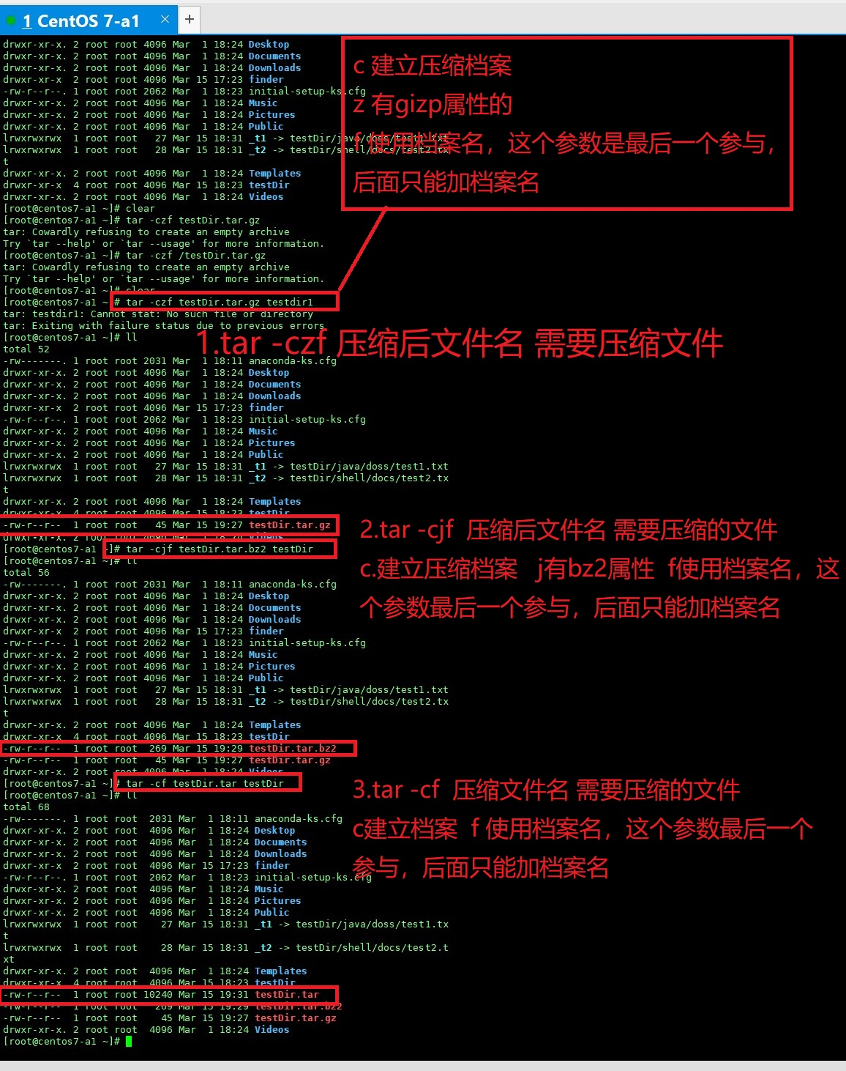

**解压文件指令**